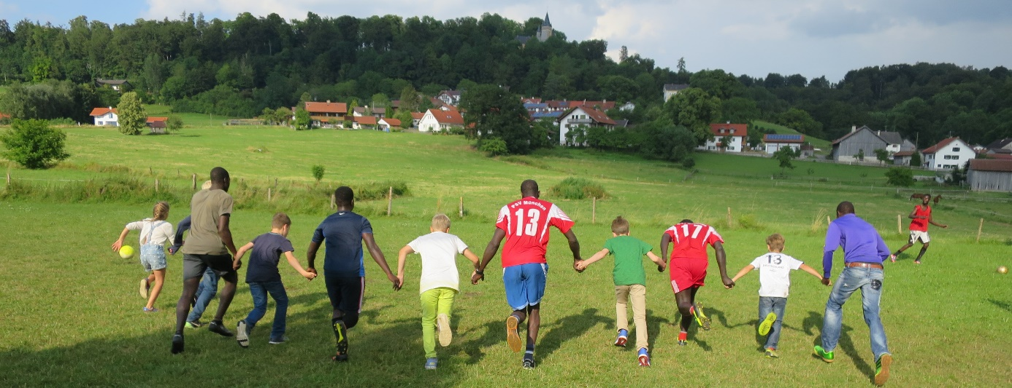
Unterstützerkreis Asyl in Pähl
Schon lange beschäftigte sich Pähl mit dem Thema Asyl. Im Dezember 2015 kam eine junge Familie aus Syrien in unsere Gemeinde, und im Mai 2016 wurde die Hirschbergalm bezogen. Hier leben jüngere Männer vorwiegend aus dem Senegal, aber auch aus Sierra Leone, Afghanistan, Iran und Syrien.
Der Unterstützerkreis Pähl möchte den Asylsuchenden das Leben bei uns erleichtern und ihnen helfen, den Alltag zu organisieren.
Hierzu wurden mittlerweile Projektgruppen zu den Themen
- Deutsch und Rechnen
- Fahrräder und Verkehrsschulung
- Mitfahrdienste
- Aktivitäten in Vereinen
- Feste und Ausflüge
- Coaching
gebildet.
Wie Sie unter Aktuelles erfahren können ist bereits schon viel in Bewegung. Viele Bürgerinnen und Bürger der Gemeinde Pähl helfen mit und bringen ihre unterschiedlichen Fähigkeiten in beeindruckender Weise ein.
Der Helferkreis freut sich über jeden, der mitwirken möchte.
Melden Sie sich doch einfach unter asyl.in.paehl@gmail.com oder telefonisch bei Angela Pietzcker 08808-921513.
Natürlich freuen wir uns auch, wenn Sie unsere Arbeit mit einer Geldspende unterstützen
Kontoinhaber Gemeinde Pähl, Verwendungszweck „Asyl“
Vereinigte Sparkassen Weilheim IBAN DE 08 7035 1030 0000 001263

Aktuelles seit Anfang August

Die ersten Bewohner kamen vor drei Monaten auf die Hirschbergalm. Insgesamt sind mittlerweile ca. 60 Asylbewerber dort gemeldet, wobei ein Teil nicht oder nur hin und wieder dort wohnt. Zu einer Gruppe von ca. 25-30 Bewohnern konnte der Unterstützerkreis einen zum Teil recht engen Kontakt aufbauen. Es ist für die Bewohner der Hirschbergalm nicht einfach, ihren Tag zu füllen, insbesondere, weil die finanziellen Mittel begrenzt oder zum Teil auch gar nicht mehr vorhanden sind.

Was läuft bereits in den Projektgruppen

Unser primäres Ziel war es, ihnen etwas Tagesstruktur zu bieten. Wir sind froh, dass uns die Gemeinde einen Raum in der kleinen Schule zur Verfügung gestellt hat und wir dort ein Wochenprogramm anbieten können:
Montag – Deutsch, Dienstag – Malen, Mittwoch – Deutsch, Donnerstag – Chi Gong und Trommeln, Freitag – Spiel und Sport. Samstags um 11.00 Uhr findet seit kurzem Basketballtraining in der Turnhalle statt.
Dieses Wochenprogramm wird gut angenommen. Eine Kerngruppe kommt ganz regelmäßig und weitere nehmen sporadisch teil.
„Malen“ und „Spiel und Sport“ sind offene Angebote, und wir freuen uns über
Besucher, die einfach mal vorbeischauen und mitmachen.

Mitfahrgelegenheiten gesucht
Hin und wieder müssen oder möchten die Bewohner nach Weilheim, um zum Beispiel ins Landratsamt zu gehen oder einzukaufen. Die Busfahrtkosten sind jedoch fast unerschwinglich und die tolle MitfahrApp kann von den Bewohnern noch nicht genutzt werden. Deshalb wird von uns jeden Sonntag eine Mitfahrliste für die darauffolgende Woche erstellt. Einsteigeort ist immer die Bushaltestelle Sternstraße und für die Rückfahrt – falls es nicht anders ausgemacht wurde - die Bushaltestelle Richtung Pähl/Raisting am Bahnhof in Weilheim. Dieses Angebot stößt auf große Freude bei den Bewohnern der Hirschbergalm. Wer sich hier beteiligen möchte, meldet sein Fahrangebot bis Sonntag 18.00 Uhr unter
https://docs.google.com/spreadsheets/d/1-M8gd5akkMY6-ojGASZrM1grSExuG48NB2V2rsjdyFY/edit?usp=sharing
an.

Die Fahrradgruppe freut sich über Unterstützung
Um den Bewohnern der Hirschbergalm die Möglichkeit zu bieten, die Gegend zu erkunden, möchten wir gerne Fahrräder zur Verfügung stellen, die günstig an sie abgegeben werden können. Hierzu wurde eine Fahrradgruppe gebildet, die momentan noch dabei ist, gespendete Fahrräder herzurichten. Gerne nehmen wir auch noch weitere Radlspenden entgegen, wobei wir Sie bitten, zu beachten, dass Räder mit hohem Reparaturaufwand einfach zu teuer für uns sind. Auch freuen wir uns über jeden, der Spaß am Richten von Fahrrädern hat und sich hier beteiligen möchte. Nach einer Verkehrsschulung können die ersten Fahrräder hoffentlich bald ausgegeben werden. Leider fehlt momentan noch eine Unterstellmöglichkeit für die Räder in Pähl. Vorschläge hierzu sind ebenfalls höchst willkommen.

Hilfe im Bürokratiedschungel
Es kommt immer wieder vor, dass Asylbewerber Probleme mit dem Verständnis von offiziellen Papieren haben oder Ärger mit Telefonverträgen oder Hilfe bei Behördengängen benötigen. Offizielle Schreiben stellen oft schon für Menschen mit guten Deutschkenntnissen eine Herausforderung dar, aber für Menschen ohne diese, ist es unmöglich sie zu verstehen. Die Unterstützung der Asylbewerber in diesem Bereich haben wir Coaching genannt.

Das Interview
Das wichtigste im Leben eines Asylbewerbers ist das Interview, denn dieses ist die Grundlage dafür, ob der Asylantrag positiv oder negativ beschieden wird. Es muss über Erfahrungen berichtet werden, die verdrängt wurden und über die man vielleicht nicht sprechen möchte. Damit es den Asylbewerbern gelingt, ihre Geschichte vorzubringen, ist eine gute Vorbereitung nötig. Die Gruppe Interview möchte sie hierbei unterstützen. Diese Gruppe wird sich auch mit Möglichkeiten für ein Leben danach im jeweiligen Heimatland beschäftigen.

Im Verein dabei
Von einigen Asylbewerbern haben wir schon erfahren, was ihre großen Hobbies im Leben sind. Einige sind auch sportlich sehr ambitioniert. Es gibt einen Marathonläufer, ein anderer besucht regelmäßig die Karategruppe des TSV Weilheim, das Basketballspiel am Samstag findet großen Anklang, ein regelmäßiges Treffen zum Fußball spielen ist im Gespräch So gibt es sicherlich noch viele Möglichkeiten, dass der ein oder andere am vielseitigen Pähler Vereinsleben teilnehmen kann. Dies versucht die Gruppe Vereine auszuloten und zu vermitteln.

Feste feiern
Und eine vorerst letzte Gruppe wird sich um Feste und Ausflüge kümmern. Es ist auch für die Bewohner der Hirschbergalm schön hin und wieder etwas Besonderes zu erleben.
Ein erstes kleines Fest hat bereits stattgefunden – unser Willkommens- und Schuleinweihungsfest.
Am 22. Juli haben wir uns zum Grillen, Trommeln, Tanzen und Feiern in der kleinen Schule getroffen. Das Wetter hat zwar nicht ganz mitgespielt, so mussten wir nach anfänglich noch schönem Sonnenschein, sehr schnell einem Gewitter entfliehen und alles in die kleine Schule räumen, dort war es dann zwar eng aber sehr gemütlich.

